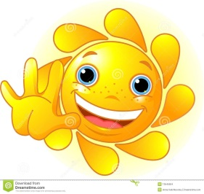
PRZEDSZKOLE GRUPA Słoneczka 13 i 14 lekcja
HELLO CHILDREN AND PARENTS
Poniżej znajdują się 2 lekcje z j. angielskiego. Miłej zabawy. Great fun!
Piosenka na powitanie:
https://www.youtube.com/watch?v=dy_BWXT6Fjc
Lekcja 13
Poznajemy kolorowe owoce i warzywa:
https://www.youtube.com/watch?v=uOsJouK7YN4
RED – czerwony  Cherry - wisnia  Tomato- pomidor  Strawberry- truskawka | Yellow – żółty  Banana - banan  Lemon - cytryna  Pineapple - ananas
GREEN – zielony  Apple - jabłko  Kiwi - kiwi  Melon – melon, arbuz | PURPLE – fioletowy  Grape -winogrono  Plum - śliwka  Blueberry -jagoda

Słówka będziemy utrwalać przez najbliższe lekcje. Na dzisiejszej lekcji dzieci starają się zapamiętać owoce i warzywko w kolorze czerwonym.

Piosenka na pożegnanie „Good bye to you”
https://www.youtube.com/watch?v=STMl4yjPpoM

DO ZOBACZENIA. SEE YOU NEXT TIME

Lekcja 14
Piosenka na powitanie:
https://www.youtube.com/watch?v=dy_BWXT6Fjc

Utrwalamy nazwy owoców
https://www.youtube.com/watch?v=uOsJouK7YN4
Na dzisiejszej lekcji dzieci starają się zapamiętać owoce w kolorze zielonym.
GREEN – zielony
Apple - jabłko
Kiwi - kiwi
Melon – melon, arbuz

Piosenka na pożegnanie „Good bye to you”
https://www.youtube.com/watch?v=STMl4yjPpoM

DO ZOBACZENIA. SEE YOU NEXT TIME

